Câu 1
Cho trục truyền động được chế tạo bằng thép 45 lắp có cấu tạo như hình vẽ. Biết môn men xoắn truyền động T₂ = 67000 Nmm, lực tắc dụng lên các bánh răng: F_{t2} = 1200N, F_{r2} = 650N; F_{t3} = 2000N, F_{r3} = 1300N, F_{a3} = 850N, r₃ = 60 mm.
- Vẽ biểu đồ mô men uốn Mx, My.
- Xác định đường kính của trục tại các vị trí lắp ghép (đoạn trục lắp bánh răng).
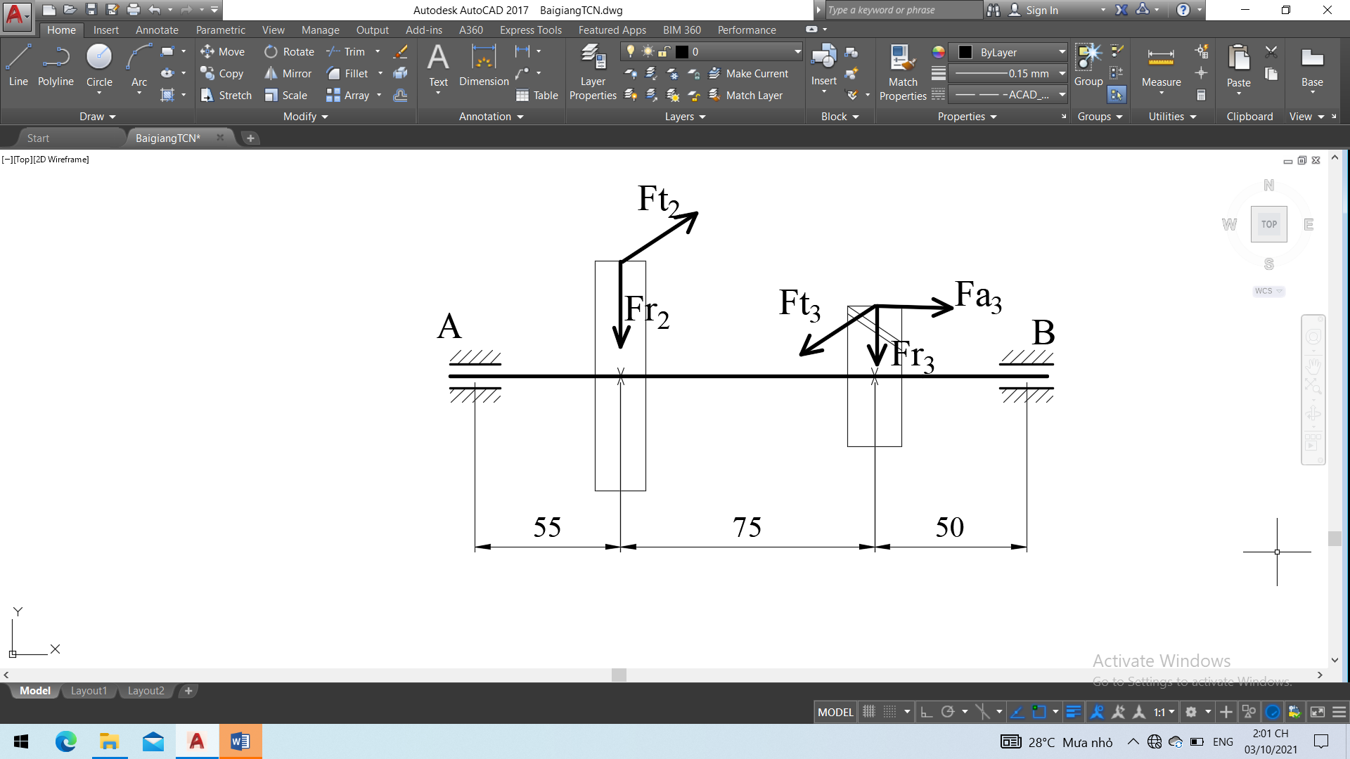
Câu 2
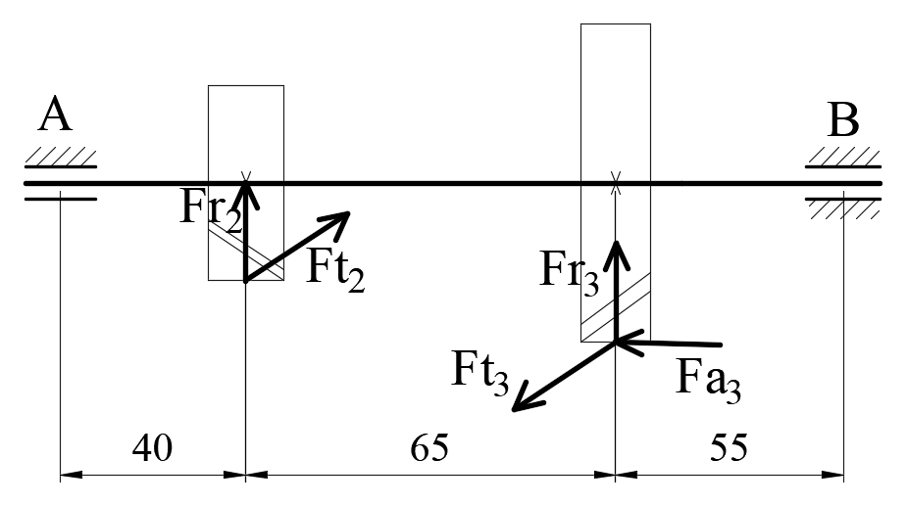
Câu 3
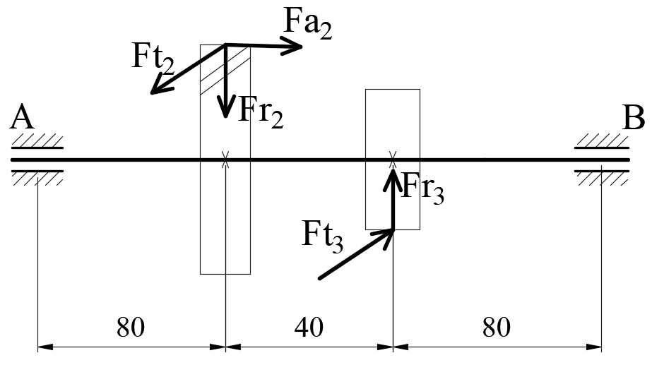
Câu 4
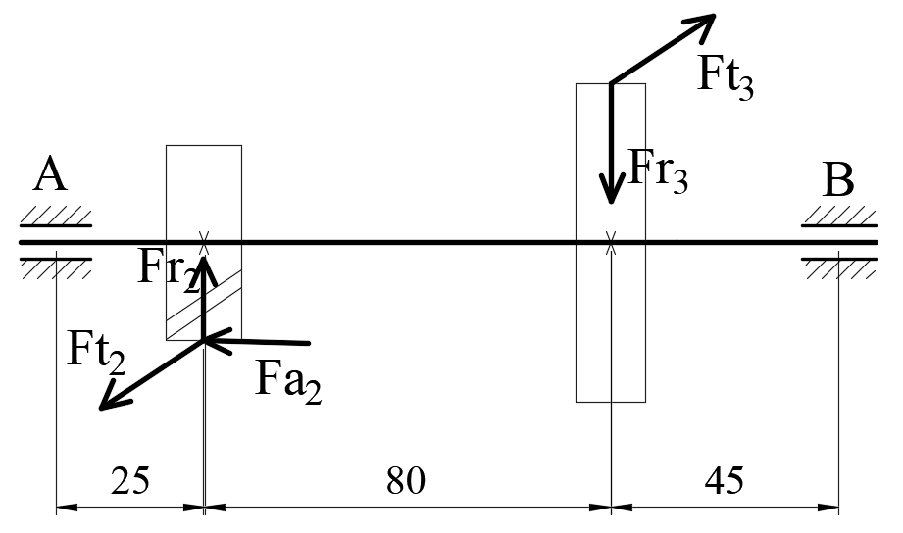
Câu 5
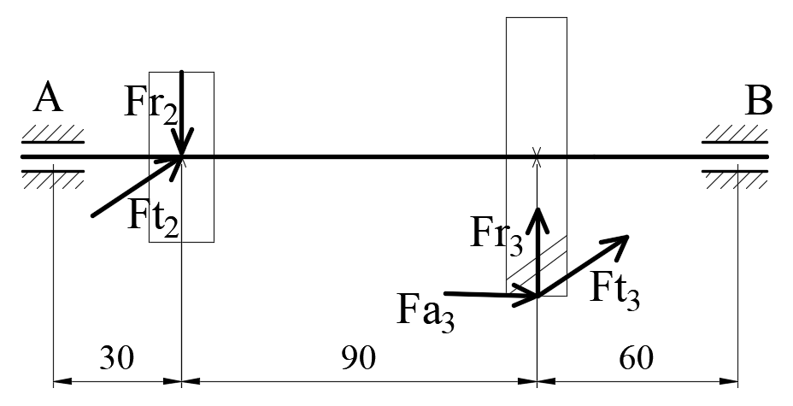
Câu 6
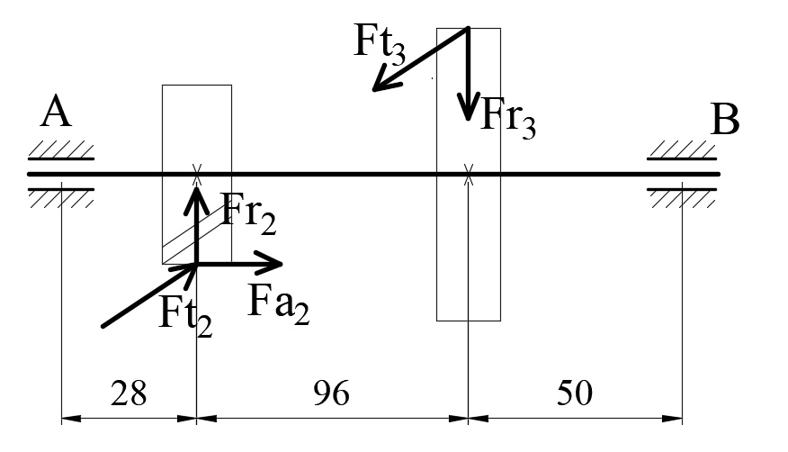
Câu 7
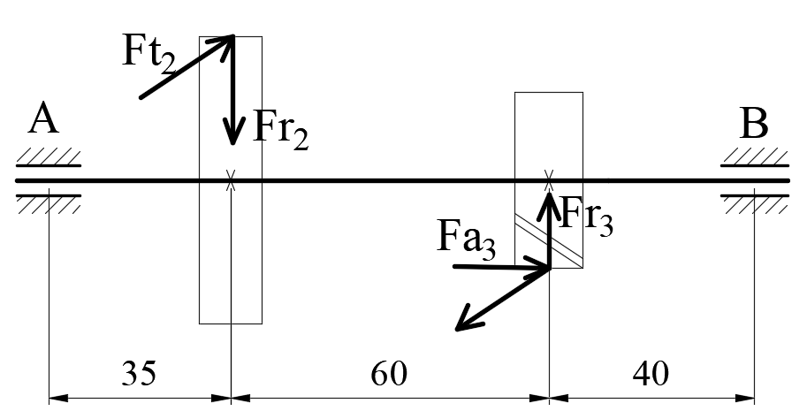
Câu 8
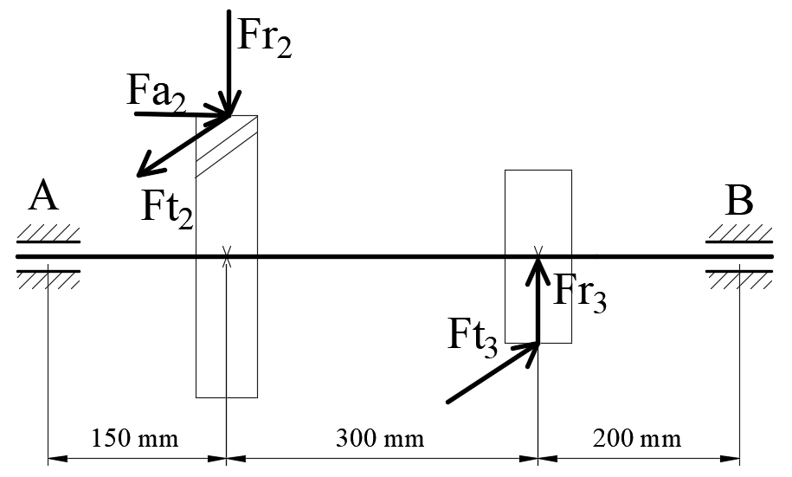
Câu 9
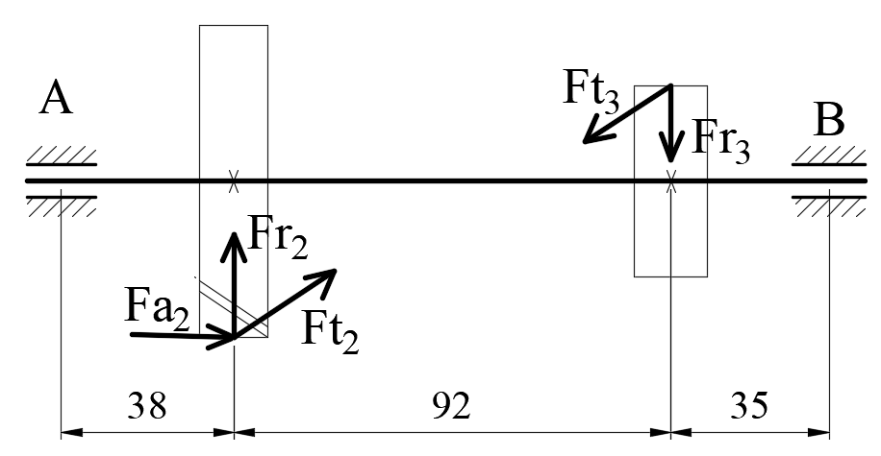
Câu 10
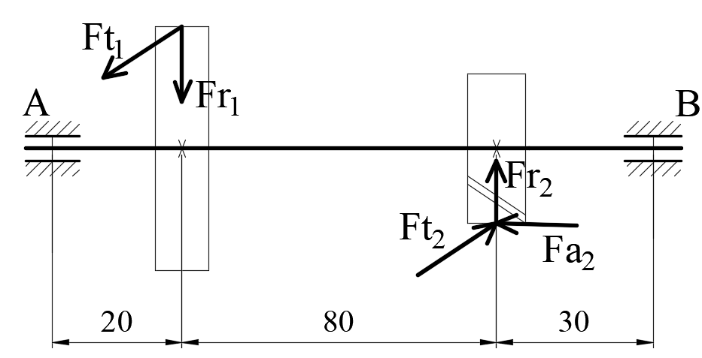
Câu 11
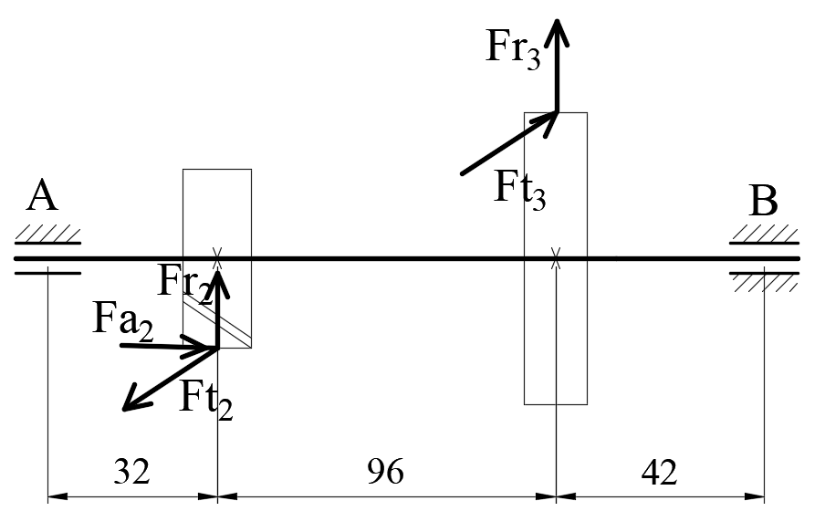
Câu 12
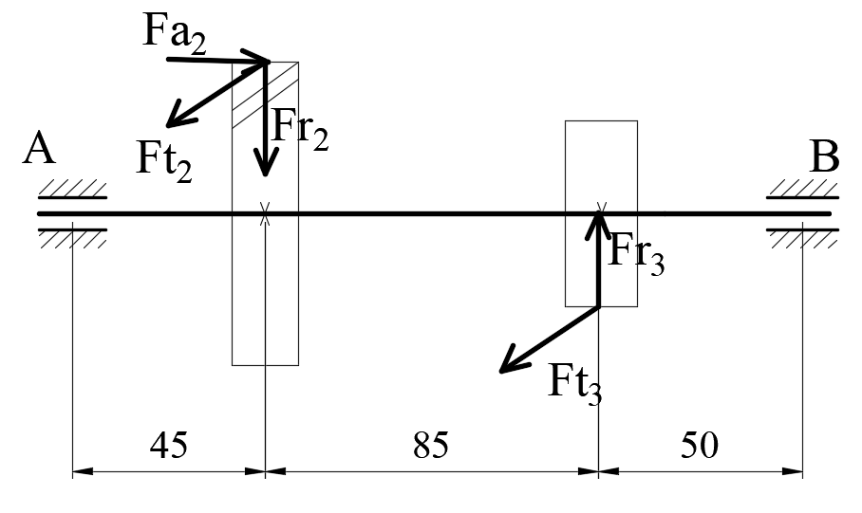
Câu 13
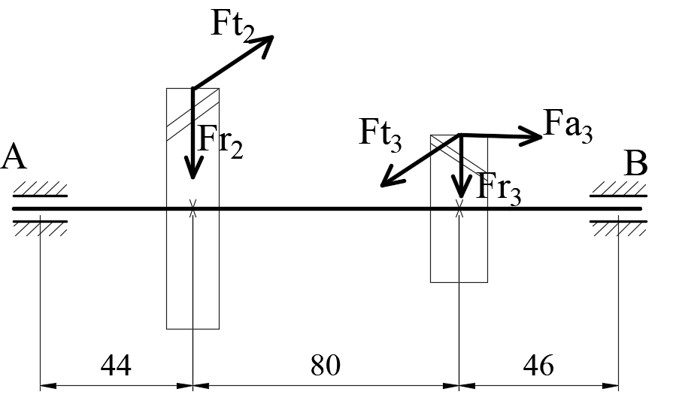
Câu 14
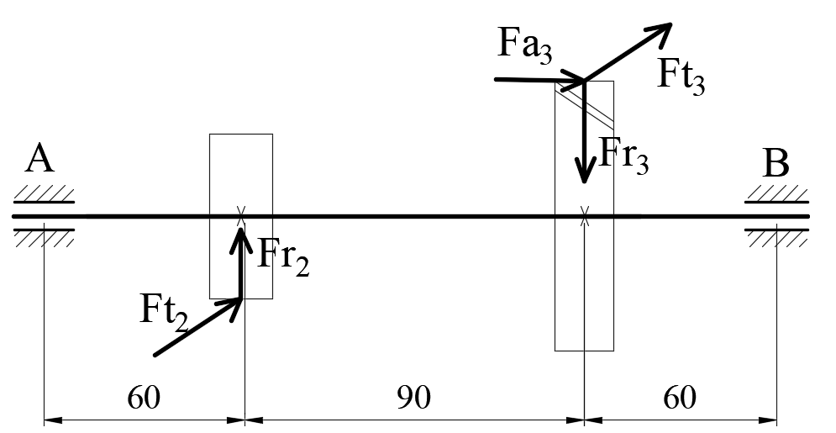
Câu 15
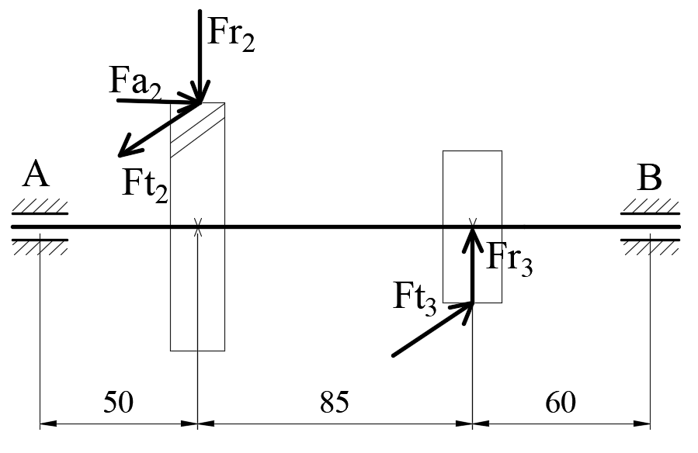
Câu 16


